
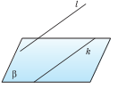
ПАРАЛЛЕЛЬНОСТЬ ПРЯМОЙ И ПЛОСКОСТИ
Определение
Прямая и плоскость называются параллельными, если ____________________
_______________________________________
Признак параллельности прямой и плоскости
Т. Если прямая, не лежащая в плоскости, параллельна некоторой прямой, лежащей в этой плоскости, то _____ _______________________________________________
Свойство
Т. Если плоскость проходит, через прямую параллельную другой плоскости, то ________ _______________________________________
Установите соответствие начало теоремы → окончание теоремы →рисунок |  |  |  |  |  | Тест Верно - неверно:  Нарисовать или подобрать иллюстрации
1. Если две плоскости, проходящие через две параллельные прямые, пересекаются, |  | то и другая прямая параллельна этой же плоскости или лежит в ней |  | 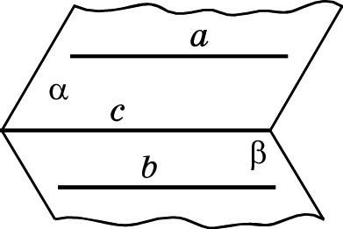 |  | 1. Две прямые параллельные одной и той же плоскости параллельны между собой?
2. Если одна из двух параллельных прямых параллельна некоторой плоскости, |  | то линия их пересечения параллельна обеим данным прямым |  | 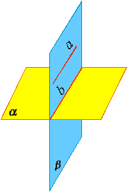 |  | 2. Прямая параллельная плоскости параллельна любой прямой лежащей в этой плоскости?
3. Если плоскость проходит через прямую параллельную другой плоскости, и пересекает эту плоскость, |  | то они параллельны между собой |  | 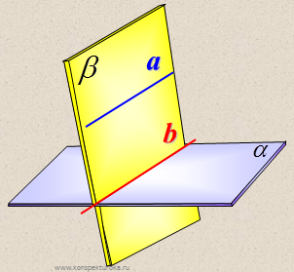 |  | 3. Одна из двух параллельных прямых параллельна плоскости. Верно ли утверждение, что и вторая прямая параллельна этой плоскости?
4.Если две прямые параллельны третьей прямой, |  | то линия пересечения плоскостей параллельна данной прямой |  | 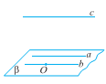 |  | 4. Даны две пересекающиеся плоскости. Существует ли плоскость, пересекающая две данные плоскости по параллельным прямым?
Задача 1: Сторона AF правильного шестиугольника ABCDEF лежит в плоскости α, не совпадающей с плоскостью шестиугольника. Как расположены остальные стороны шестиугольника относительно плоскости α?  Ответ: _____________________________________ |  |  | Задача 2: В кубе А…D₁ укажите плоскости, проходящие через вершины куба, параллельные прямой: а) АА₁, б) АВ₁, в) АС₁. 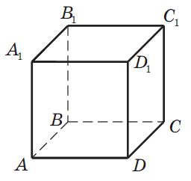 |  |  | Задача 3: В правильной шестиугольной призме назовите плоскости, проходящие через рёбра призмы и параллельные прямой: а) АВ₁; б) АС₁; в) AD₁  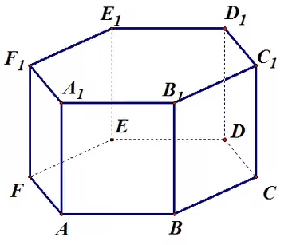
Подробнее информацию по данной теме можно найти в учебнике В.В. Шлыков Геометрия 10 класс стр. 65.

Домашнее задание:
